**一些关于Glow Effect的使用技巧**

Posted on 2013年04月01日 by U3d / [Unity3D 软件操作](http://www.unitymanual.com/category/manual/unity3d-%e8%bd%af%e4%bb%b6%e6%93%8d%e4%bd%9c)/被围观 279 次

下图是Glow Effect ，正式版的**[Unity软件](http://www.unitymanual.com" \t "_blank)**自带的image effect中的一个摄像机特效。但它是针对全屏幕渲染的。而要明确一点，只需你知道我们场景中的GameObject的材质shader通过alpha通道进行控制这个光晕的。也就是说将alpha变成0那么将是原来的颜色。控制每个gameobject发光颜色等，推荐使用Self-Illuminated Shader这个系列的Shader。

[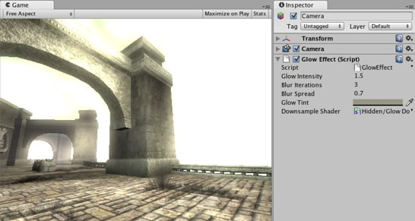](http://www.unitymanual.com/wp-content/uploads/2013/04/QQ截图20130401111050.jpg)

Unity3D中Glow Effect的使用技巧